**Projet HELBImmo**

**- Itération 1 –**

Dans le cadre du cours de Programmation Web II, nous avons été amenés à faire comme projet de fin d’année, un site d’immobilier, créativement dénommé HELBImmo. Ceci est ma première itération liée à ma version du projet, celle-ci concernera ma première analyse conceptuelle de la consigne, sous forme de schéma décrit.

**Analyse Conceptuelle :**

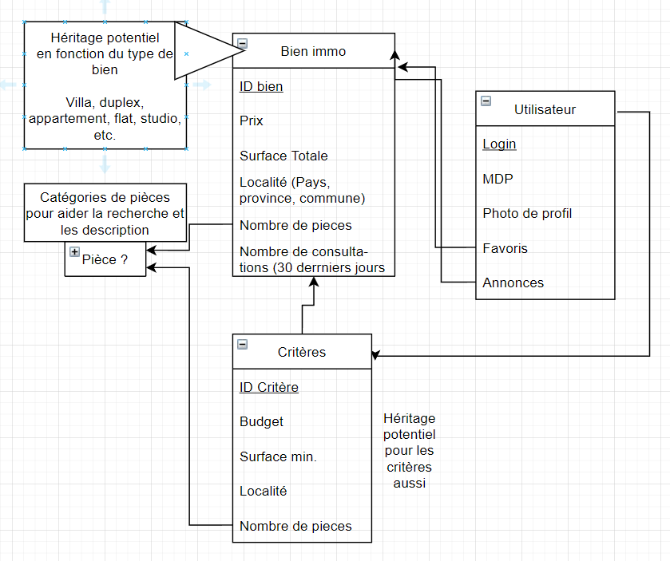

Dans le schéma ci-dessus j’ai pu identifier quelques entités qui seront clés à la conception du site.

Premièrement, il y a des utilisateurs qui peuvent se connecter en utilisant leur login et mot de passe, et qui peuvent poster des annonces de biens qu’ils veulent vendre, mettre des annonces en favoris ou mettre a jour leurs critères pour un bien qu’ils voudraient acheter ou louer.

Ensuite, il y a les biens eux-mêmes qui peuvent donc êtres mis sur la plateforme par les utilisateurs, ils seront caractérisés principalement par leur ID, mais on aussi ce qu’on voudrait savoir à propos d’eux comme, le prix, la surface totale, la localité, le nombre de pièces, et potentiellement d’autres à identifier. On collectera aussi le nombre de consultations de l’annonce par jour, sur une durée de 30 jours, ainsi que le nombre total.

On pourrait aussi faire de l’héritage en dénotant différent types de biens et en précisant leurs caractéristiques uniques, comme l’emplacement d’un appartement dans un immeuble ou le nombre d’étage dans une maison.

Il y aura aussi les critères de chaque utilisateur pour un bien qu’il aimerait acquérir, dérivé des bien immobiliers. L’utilisateur pourra donc décrire sa maison de rêve à tout moment, ces critères seront matchés avec des bien de la même localité, si possible, pour le recommander à l’utilisateur via un système de notification.

On pourrait aussi déterminer les types de pièces dans chaque bien via une autre classe pour aider a faire des liens entre critères et biens, ainsi qu’une potentielle traduction automatique, mais l’idée aurait besoin de plus temps de réflexion.

**Conclusion et plans pour le futur :**

Ceci conclue donc cette première itération à propos du projet HELBImmo, dans l’itération future, j’espère avoir un prototype de site sur lequel se baser ainsi qu’une ébauche de ce à quoi le site devrait ressembler et une structure un peu plus définitive.